Instrukcja korzystania z aplikacji

Wchodzimy na panel gdzie znajduje się lista produktów
https://www.ezebra.pl/panel/navigation.php?action=tree&shop=1&tree=99&lang=pol
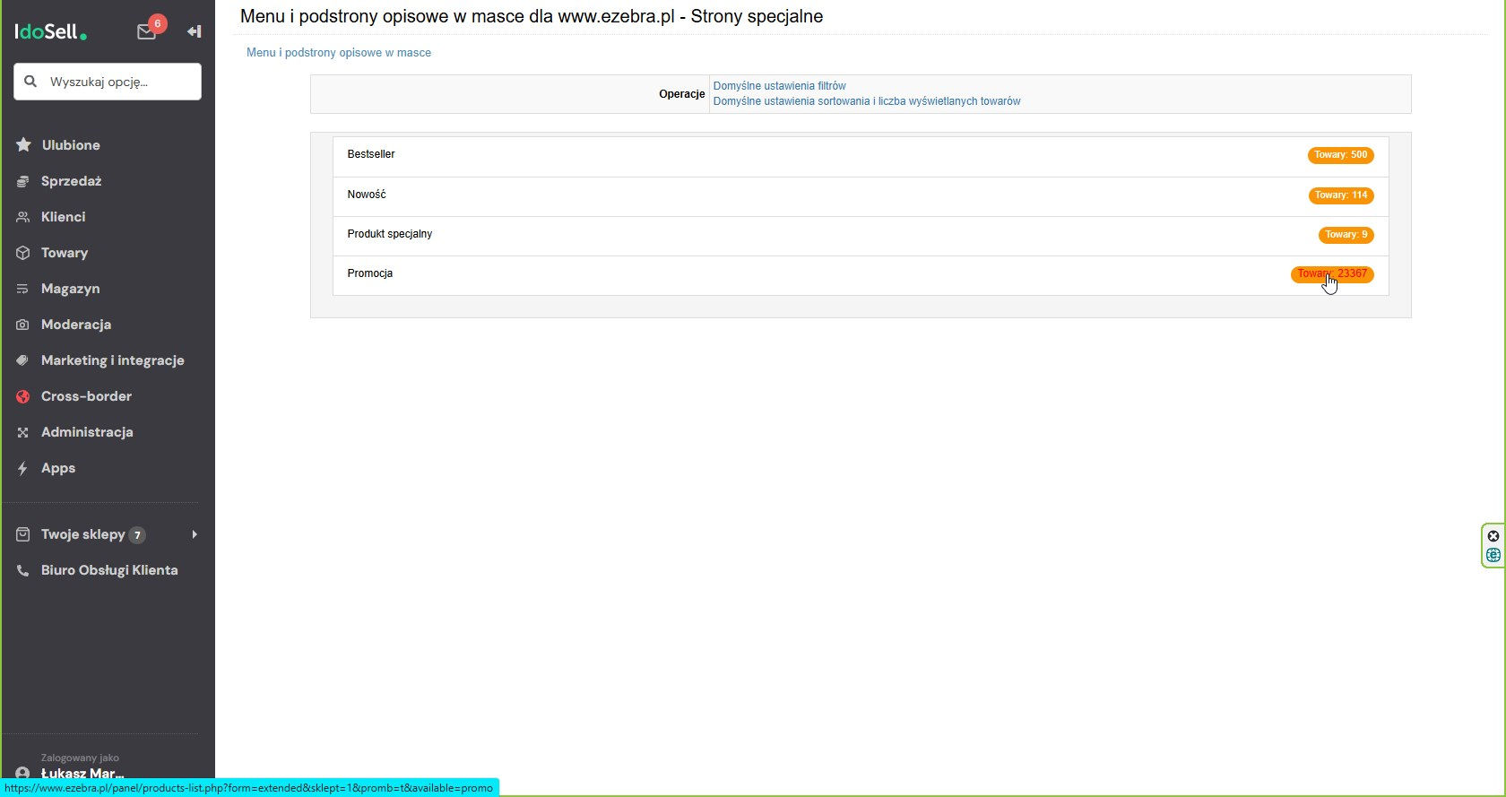
Zaznaczamy wszystkie produkty przypisane do strony i eksportujemy je w formacie .xml odpowiedniego sklepu.
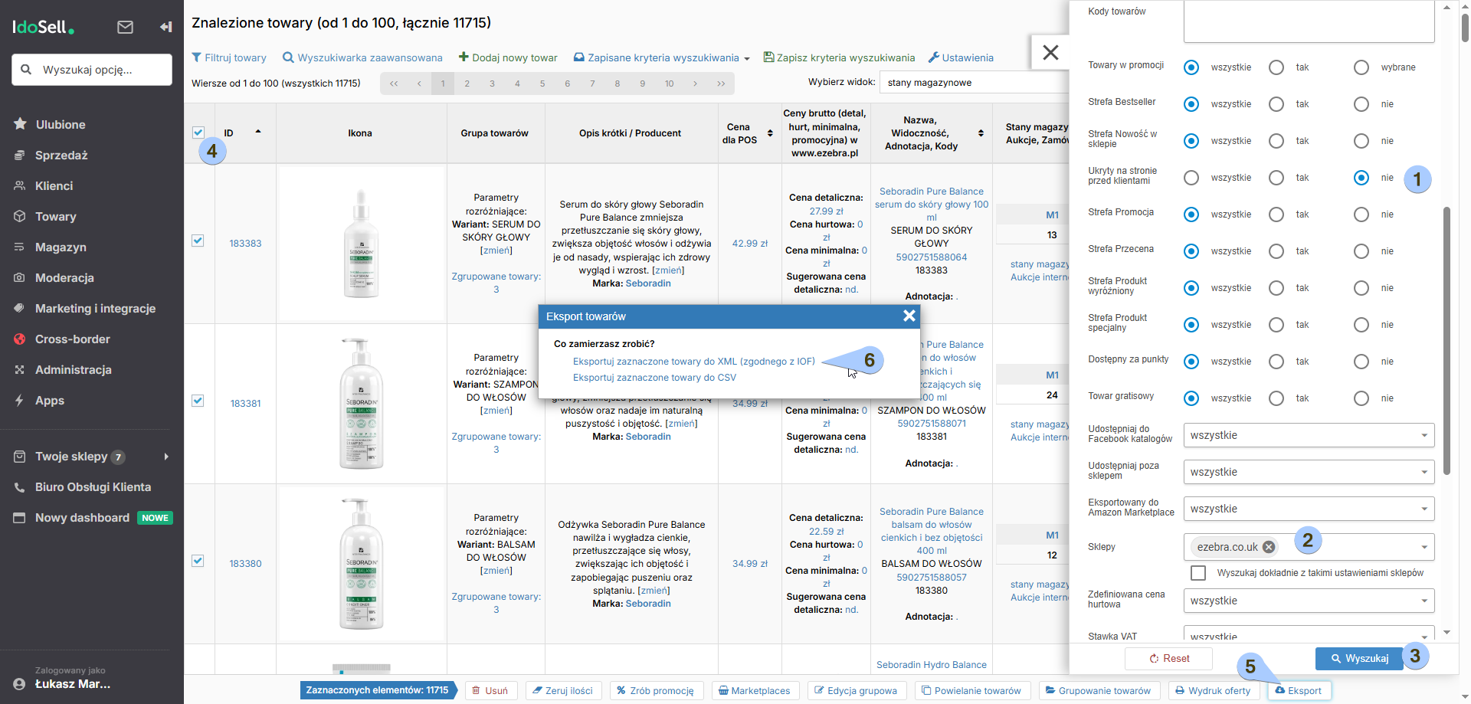
Wrzucamy pobrany plik do folderu z aplikacją
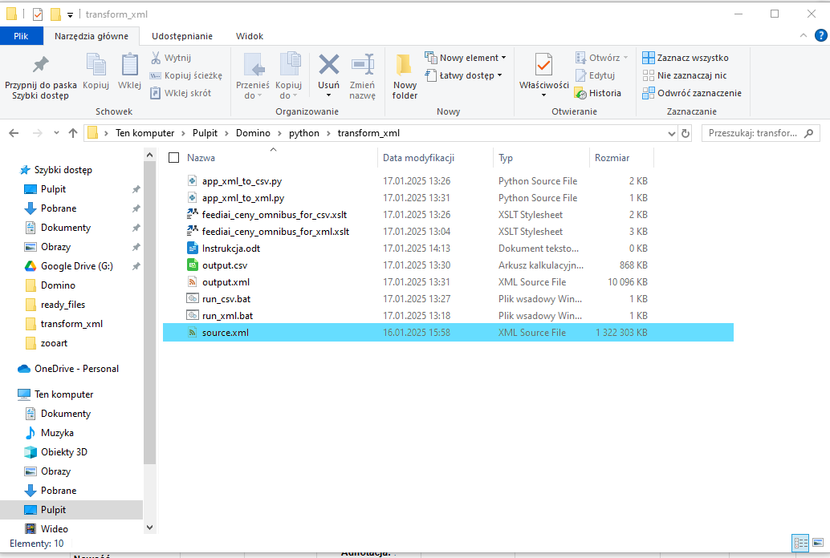
Teraz uruchamiamy aplikację run_xml.bat (generuje output.xml), a następnie run_csv.bat. Jeśli to konieczne kieruj się wyświetlanymi instrukcjami.

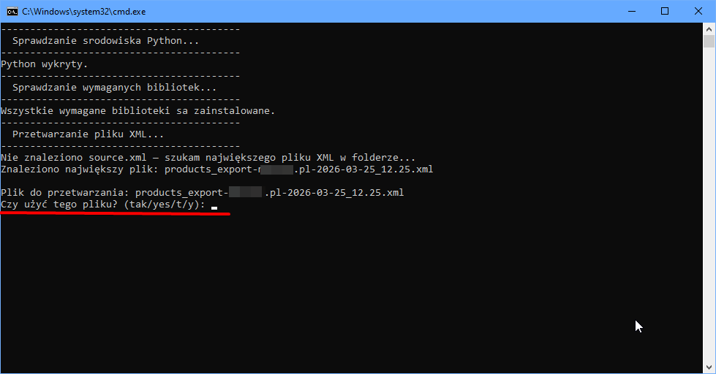
Koniec

